Специалисты Главного управления ПФР № 9 приняли участие
в приеме граждан совместно с «Единой Россией»

02 марта 2020 г.

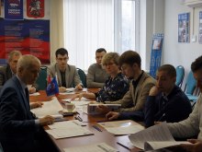
Специалисты ГУ-ГУ ПФР № 9 по г. Москве и Московской области приняли участие в тематическом приёме граждан, который состоялся на базе общественной приемной партии «Единая Россия» в СЗАО г. Москвы. Данное мероприятие было посвящено разъяснению новых мер социальной поддержки семей с детьми.
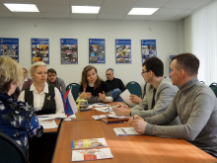
На встрече присутствовали начальник отдела организации государственной поддержки семей, имеющих детей, Сергей Гаранькин и заместитель начальника управления по приему населения Константин Полагин. Сергей Гаранькин изложил присутствующим основные законодательные изменения, связанные с государственной программой «Материнский (семейный) капитал». В частности, он сообщил о расширении и продлении срока действия программы, а также об увеличении размера материнского капитала. Кроме того, Сергей Гаранькин дал разъяснения по процедуре подачи заявлений в ПФР на соответствующие выплаты. Он также подчеркнул, что «материнский капитал является бессрочным сертификатом и использовать его можно в любое время». Константин Полагин рассказал о мерах социальной поддержки для семей с детьми-инвалидами, о льготах для данной категории получателей пенсии и их родителей.
Сотрудники Управления предоставили исчерпывающую информацию по данной теме, дали подробные разъяснения по всем интересующим вопросам, провели индивидуальные консультации.

.

